Khoa: CÔNG NGHỆ THÔNG TIN
Học phần: An ninh mạng
Họ và tên Sinh viên: MSSV:

Lab 6 – An ninh mạng cho sERVER công cộng
(Sinh viên thực hành tại lớp)
***
- Kịch bản bài lab:
- Hệ thống mạng của doanh nghiệp ABC đã được triển khai Firewall theo mô hình Bastion Host nhằm đảm bảo an ninh cho mạng nội bộ.
- Doanh nghiệp triển khai thêm các Server công cộng (cung cấp dịch vụ ra ngoài). Nếu đặt các Servers này bên trong mạng Nội bộ sẽ tiềm ẩn nhiều rủi ro.
- Giải pháp an ninh mạng:
- Cô lập các Server công cộng thành khu vực mạng riêng (Perimeter Network) => chuyển Firewall sang mô hình 3-legs.
- Thiết lập các cấu hình đảm bảo an ninh cho mạng Nội bộ và mạng Perimeter.
- Cấu hình Firewall cho phép người dùng (bên ngoài và bên trong) truy cập dịch vụ cung cấp bởi các Server công cộng.

- Triển khai môi trường mạng doanh nghiệp:
  - Triển khai mạng doanh nghiệp dùng mô hình Bastion Host Firewall:
- Sử dụng các máy ảo, triển khai hệ thống mạng của doanh nghiệp ABC như mô hình:
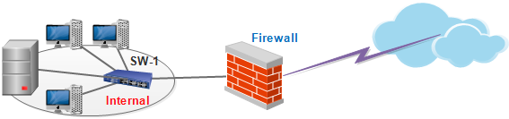
- Triển khai trên VMWare Workstation:
  - Firewall: clone từ máy ảo “Windows Server 2008”, snapshot “TMG-FW-Bastion-host”
  - Client: clone từ máy ảo “Windows 7”, snapshot “Fresh”.
  - Sử dụng switch ảo “NAT” cho mạng internet ; switch “VMNet2” cho mạng Nội bộ
  - Có thể không cần máy Server.
  - Hiệu chỉnh mạng doanh nghiệp sang mô hình 3-legs Firewall:
- Bổ sung máy ảo App Server, hiệu chỉnh mạng doanh nghiệp ABC thành mô hình 3-legs Firewall
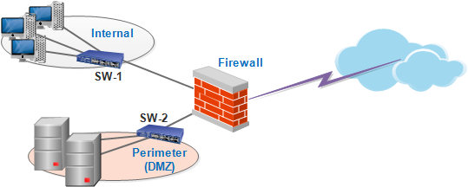
  - Lắp thêm card mạng thứ 3 cho Firewall, kết nối vào switch SW-2 (chọn VMNet3).
  - App Server: clone từ máy ảo “Windows Server 2016”, snapshot “App-Server-2”, kết nối vào switch SW-2 (chọn VMNet3).
  - Cấu hình IP address theo gợi ý:
- Thông số IP address của các card mạng trên Firewall:
 | Card Nội bộ | Card DMZ | Card Internet
IP address | 192.168.10.1 | 192.168.20.1 | IP động
Default Gateway | - | -
DNS Server | - | -
- Thông số IP address của Client nội bộ và App Server (đã đặt sẵn):
 | Client nội bộ | App Server
IP address | 192.168.10.x | 192.168.20.8
Default Gateway | 192.168.10.1 | 192.168.20.1
DNS Server | 192.168.20.8 | 127.0.0.1

Kết quả cấu hình
Máy Firewall
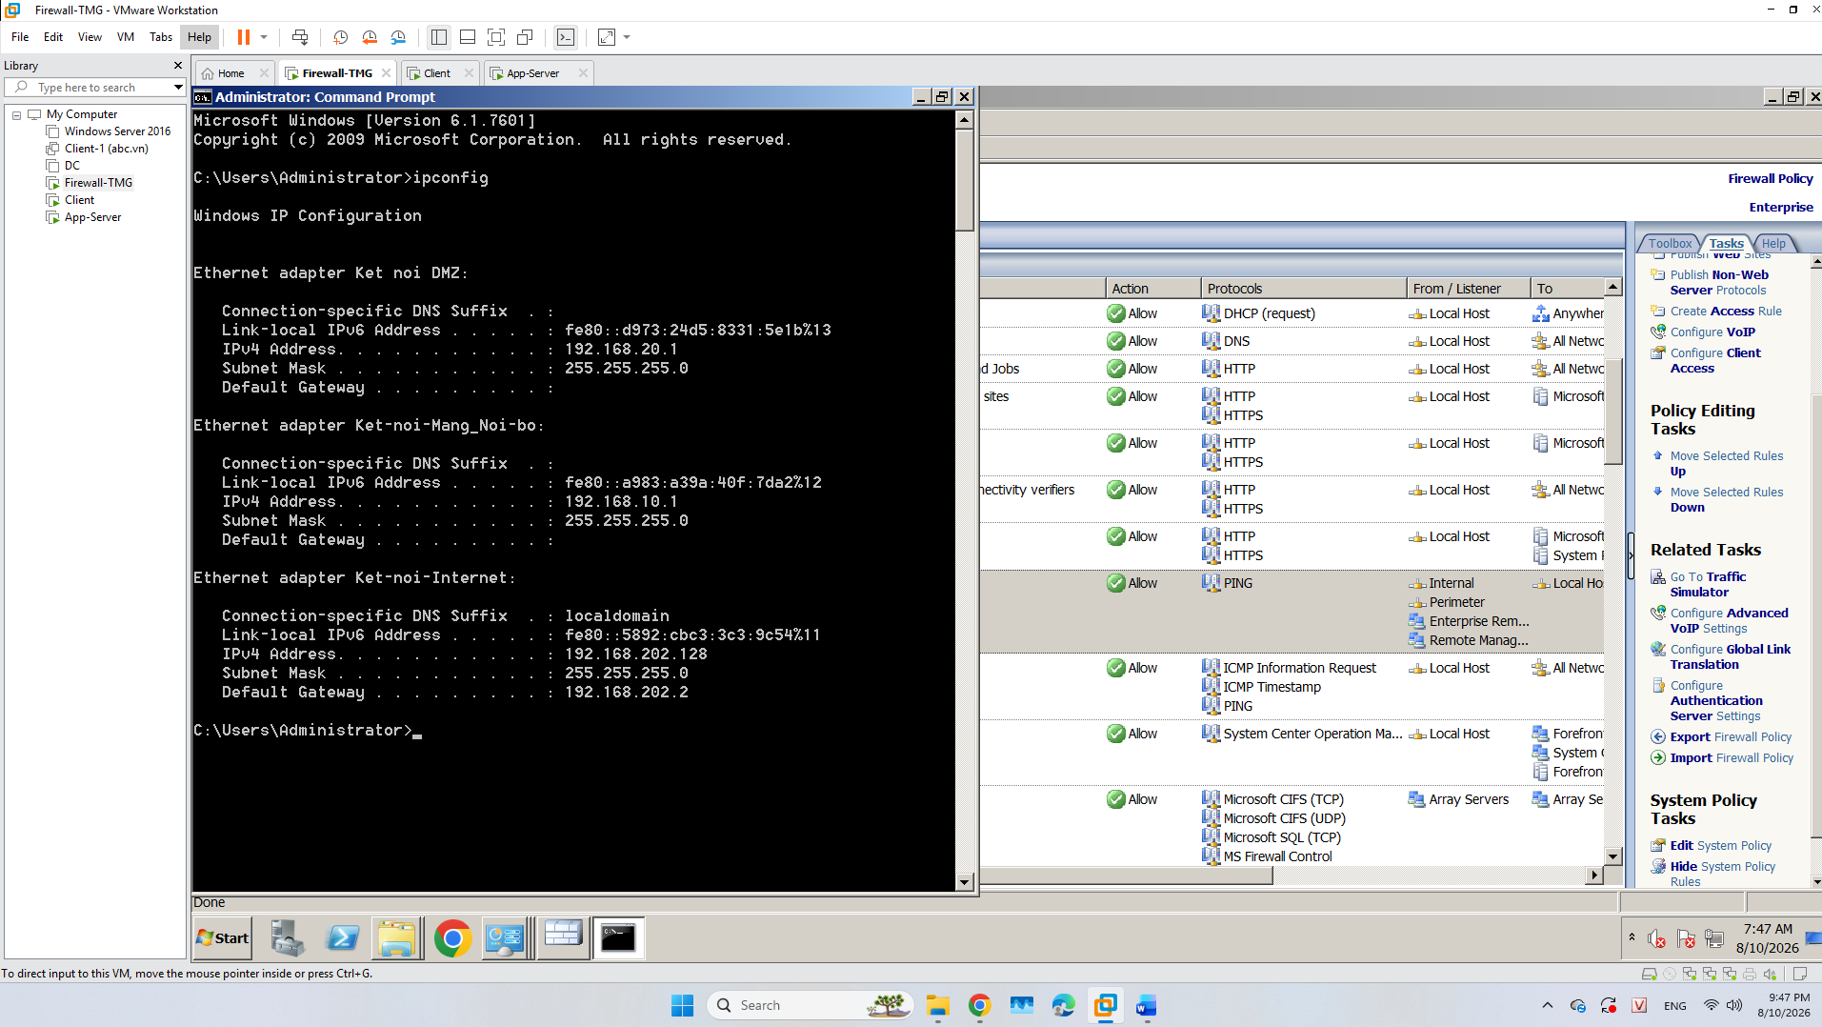
Máy Client
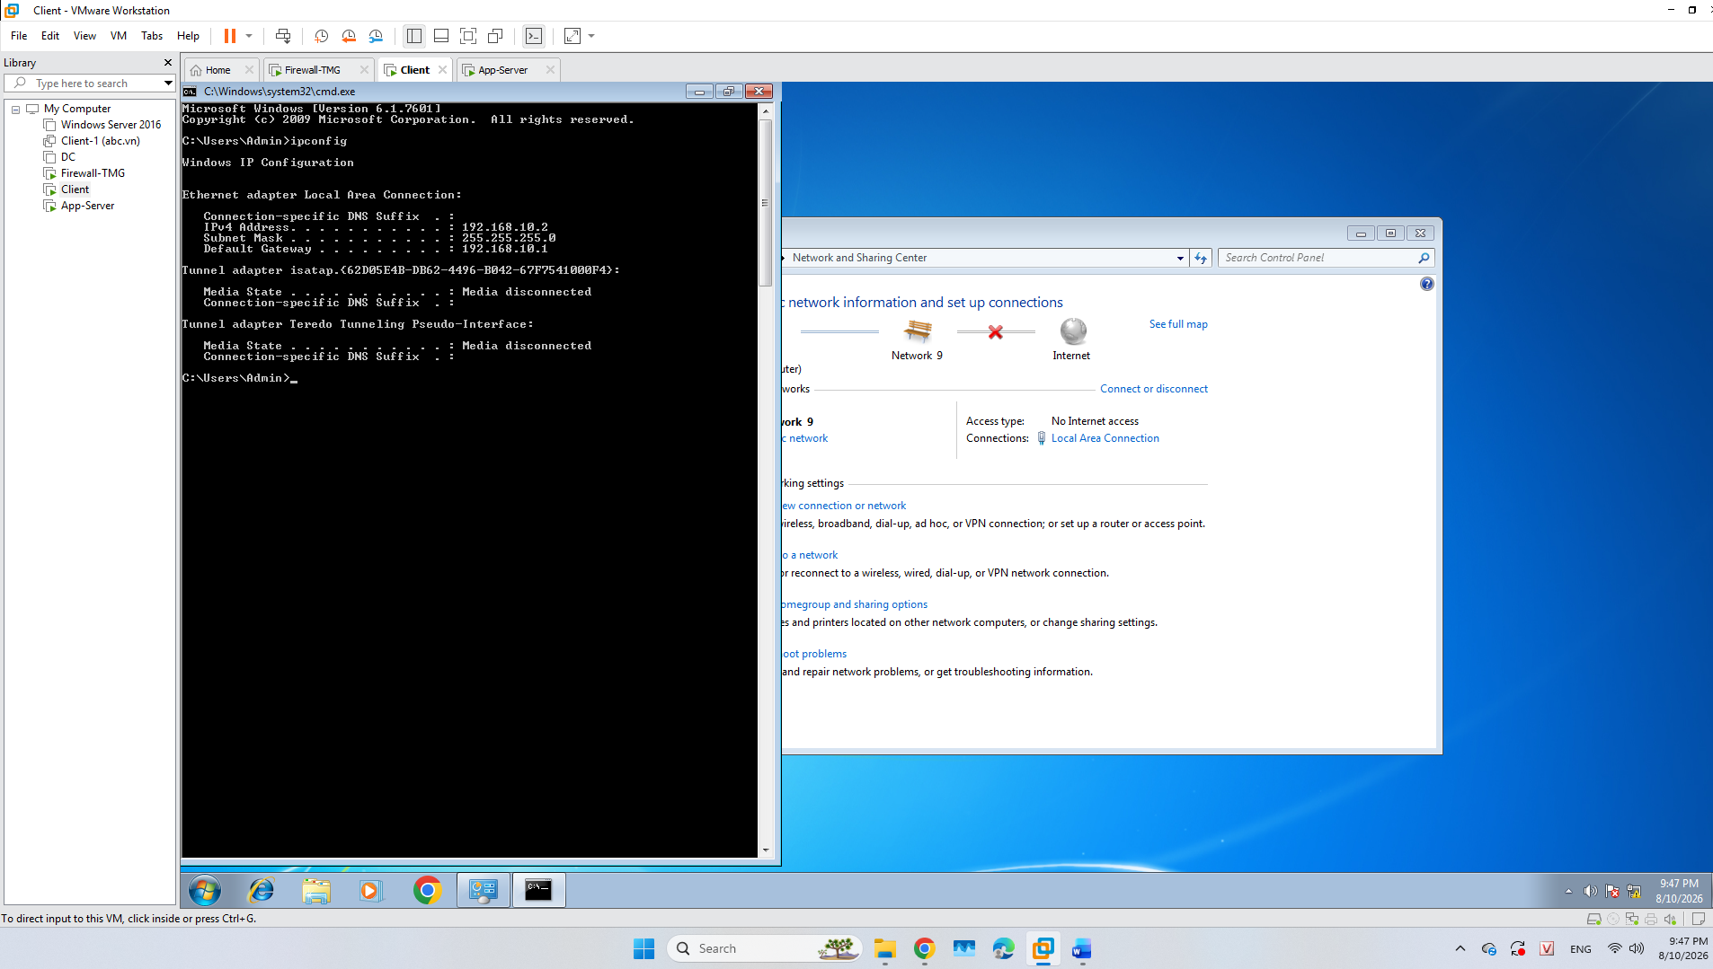
Máy App-Server
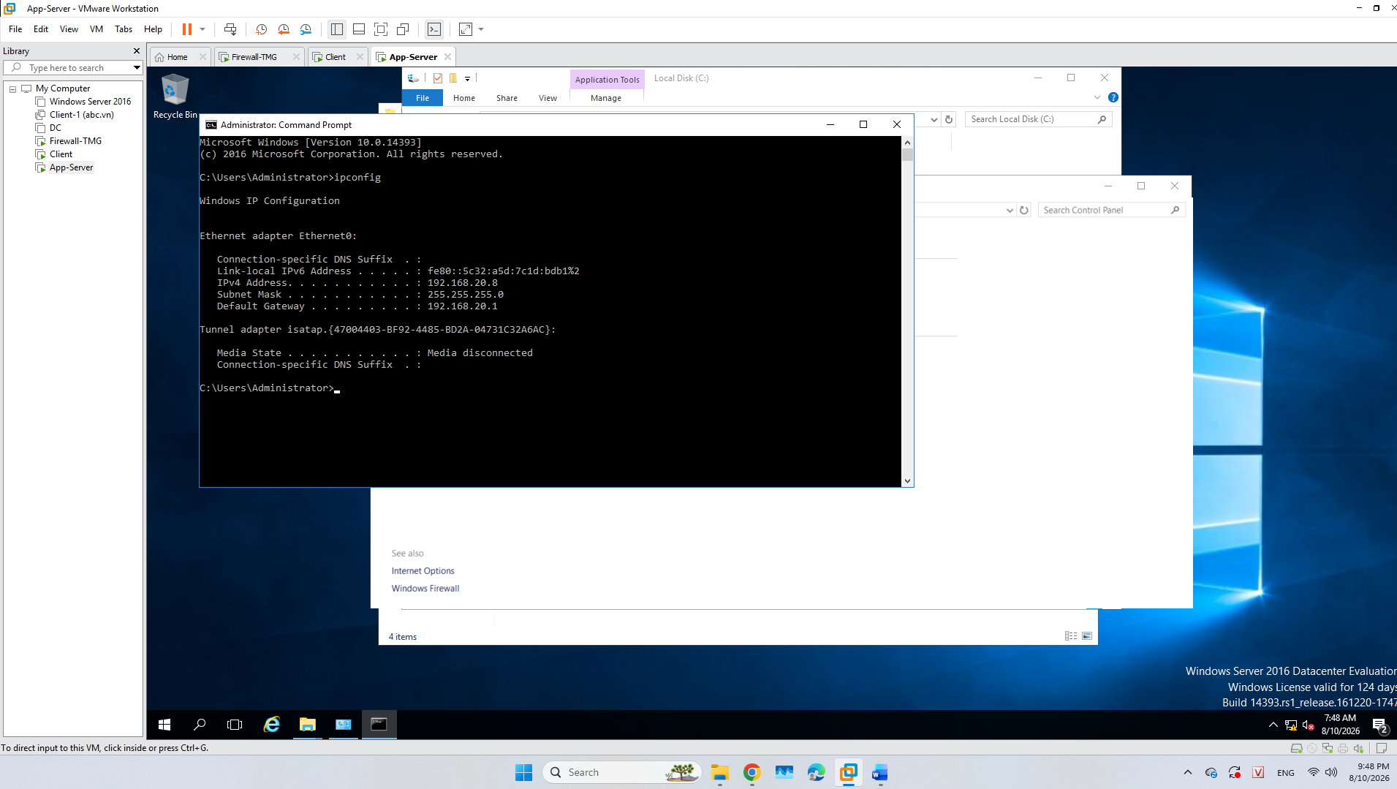

  - Khảo sát và kiểm tra hoạt động của các dịch vụ trên máy App Server:
    - Khảo sát và kiểm tra hoạt động của dịch vụ DNS trên App Server:
- Khảo sát:
  - Chạy công cụ “DNS Management”.
  - Xem tên zone và các DNS records đã tạo.
- Kiểm tra hoạt động của dịch vụ DNS tại máy App Server:
  - Dùng lệnh NSLOOKUP <tên miền> để kiểm tra kết quả phân giải.
Tạo tên miền abc.vn
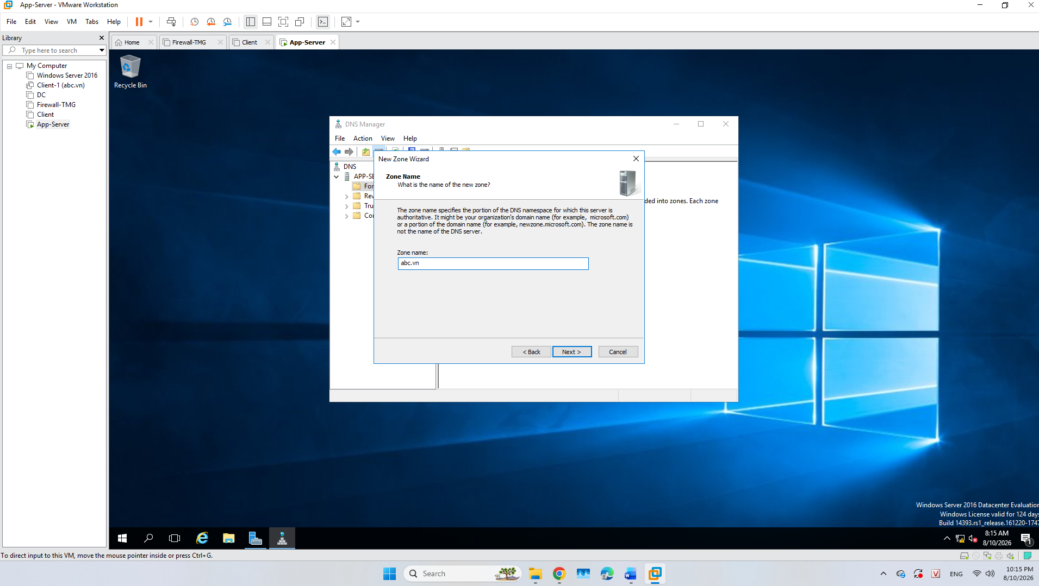

Tạo các record :
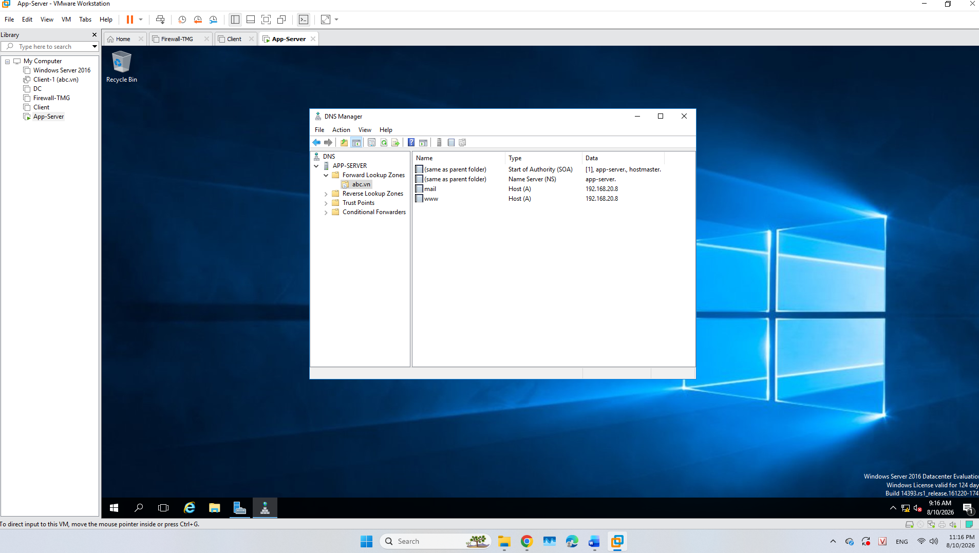
Test nslookup cho cả 2 record

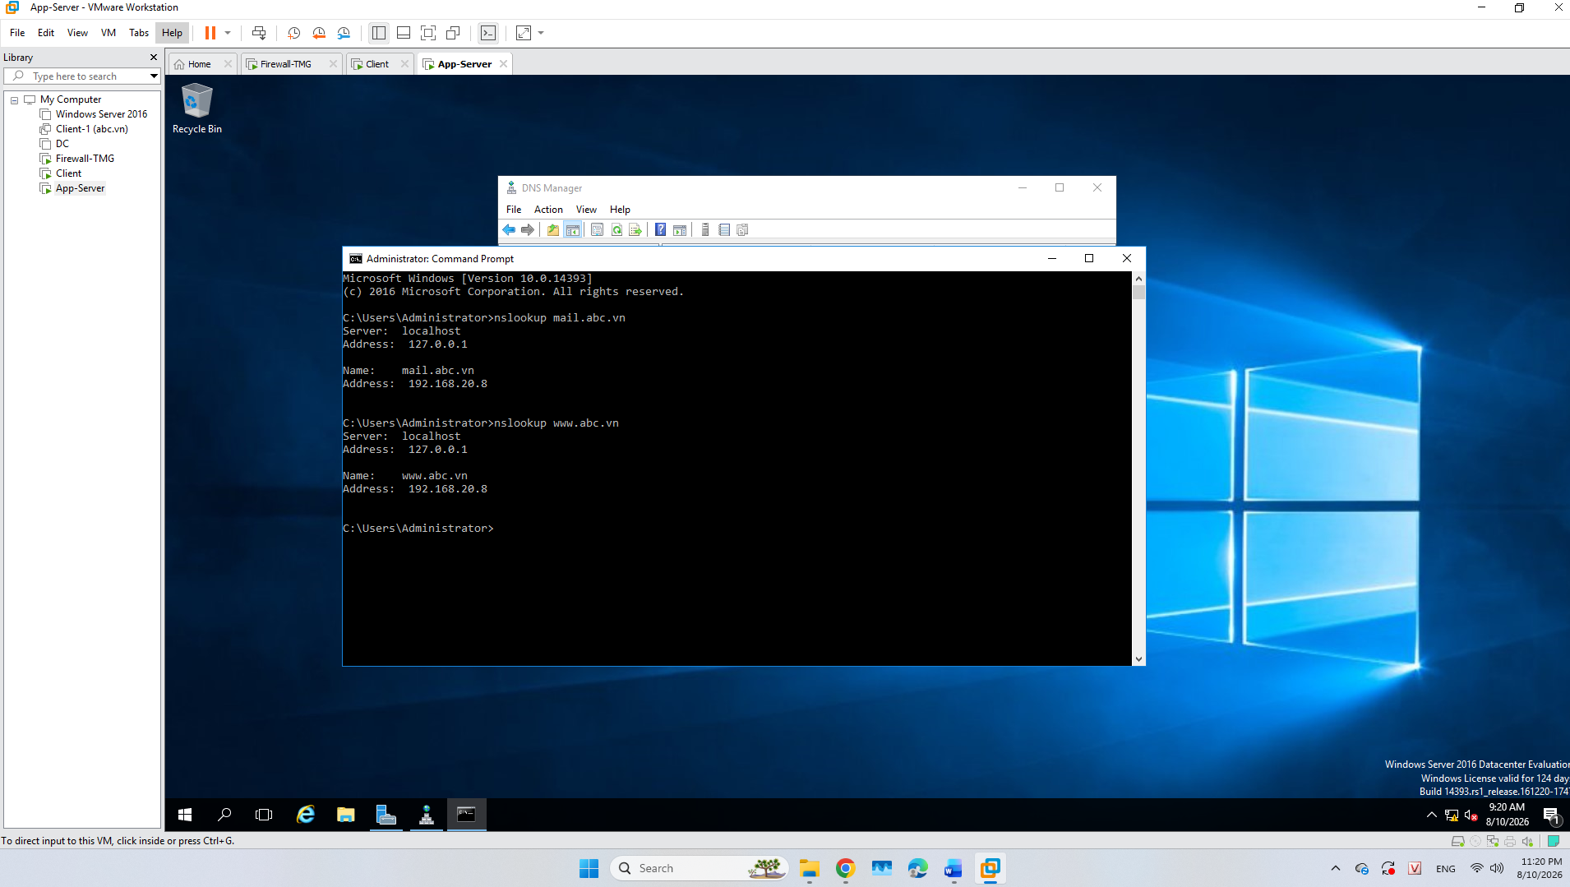

    - Khảo sát và kiểm tra hoạt động của dịch vụ eMail - MDaemon:
- Khảo sát:
  - Chạy công cụ “MDaemon Start”.
  - Xem các Account mail đã tạo.
  - Tạo mới tài khoản mail với user/password tùy ý.
- Kiểm tra hoạt động của dịch vụ MDaemon Web mail:
  - Dùng Google Chrome, truy cập Web mail bằng http://mail.abc.vn:3000.
  - Đăng nhập bằng tài khoản vừa tạo.

Tải và cài đặt Mdaemon
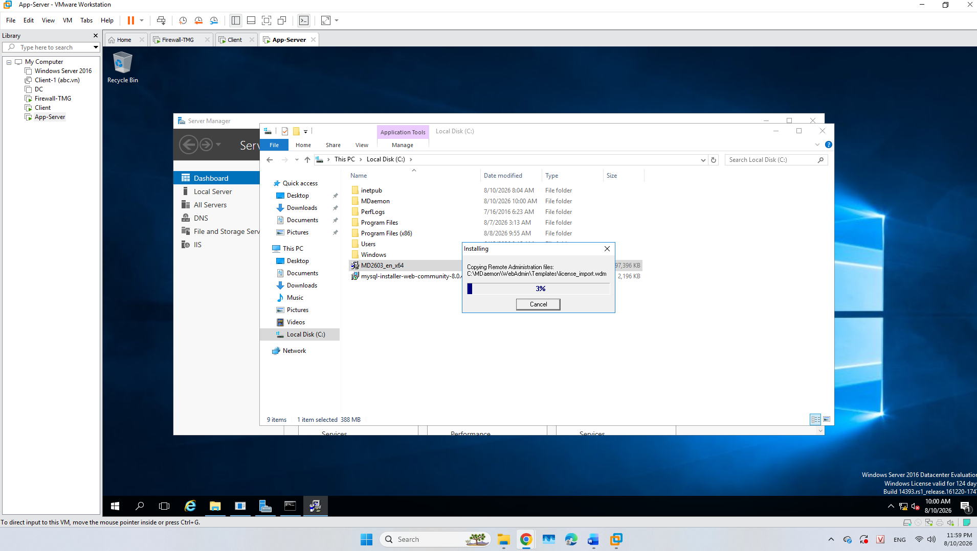

Tạo tài khoản :
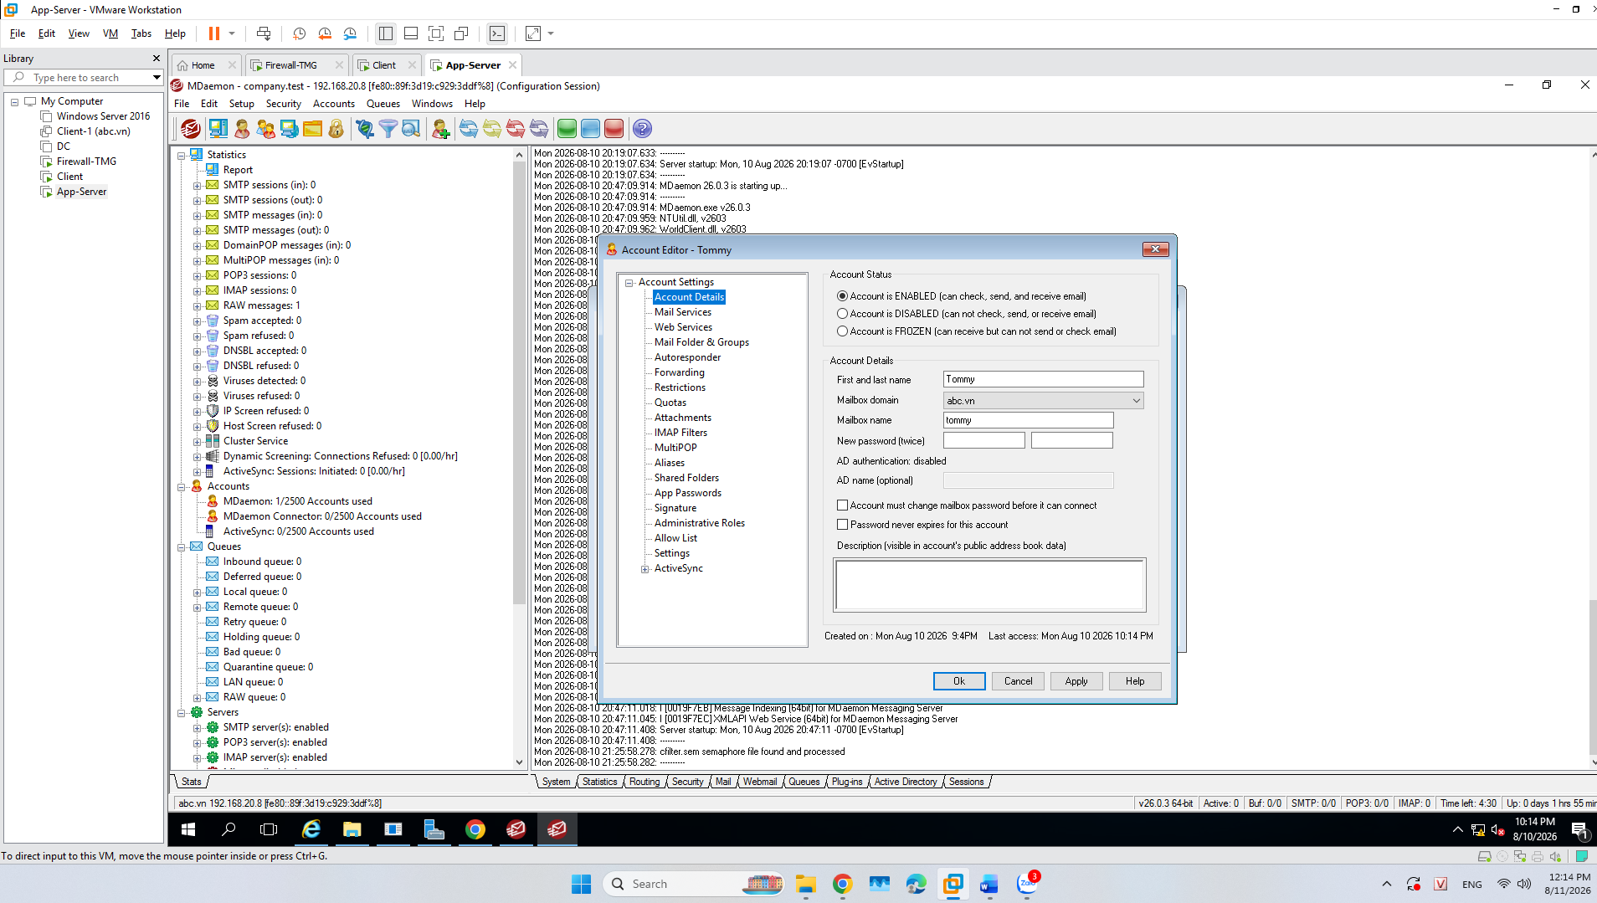
Đặng nhập:
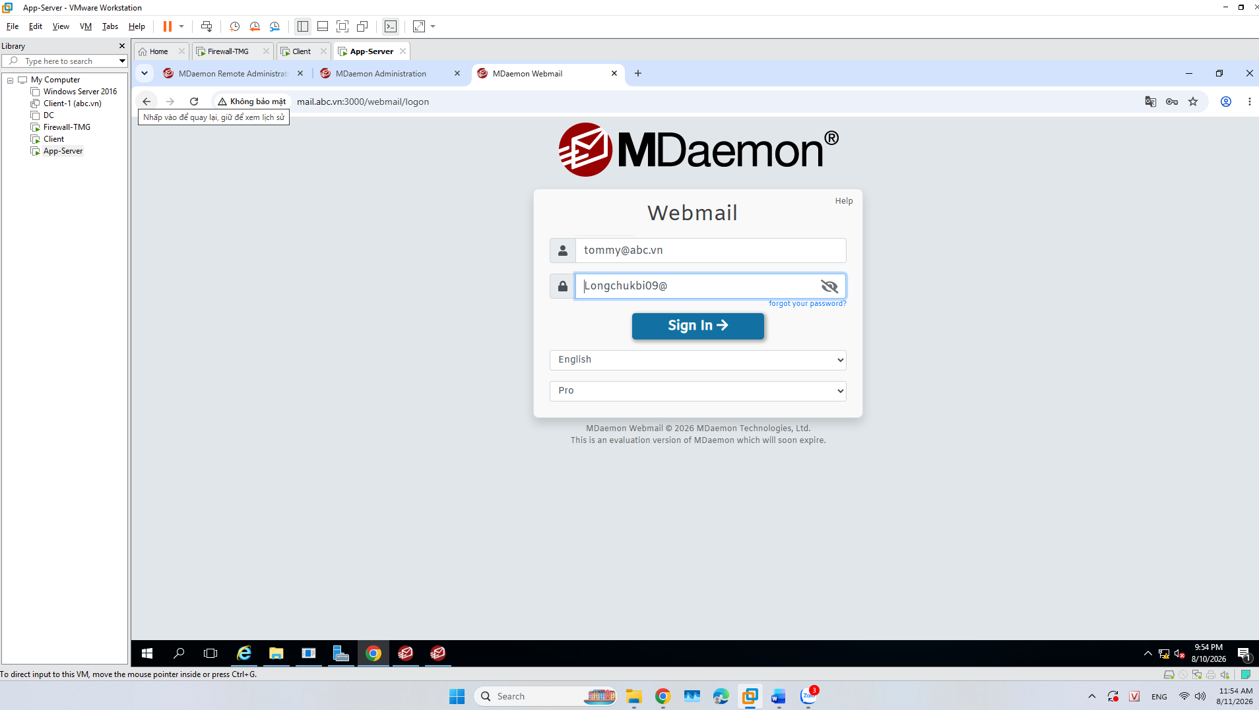
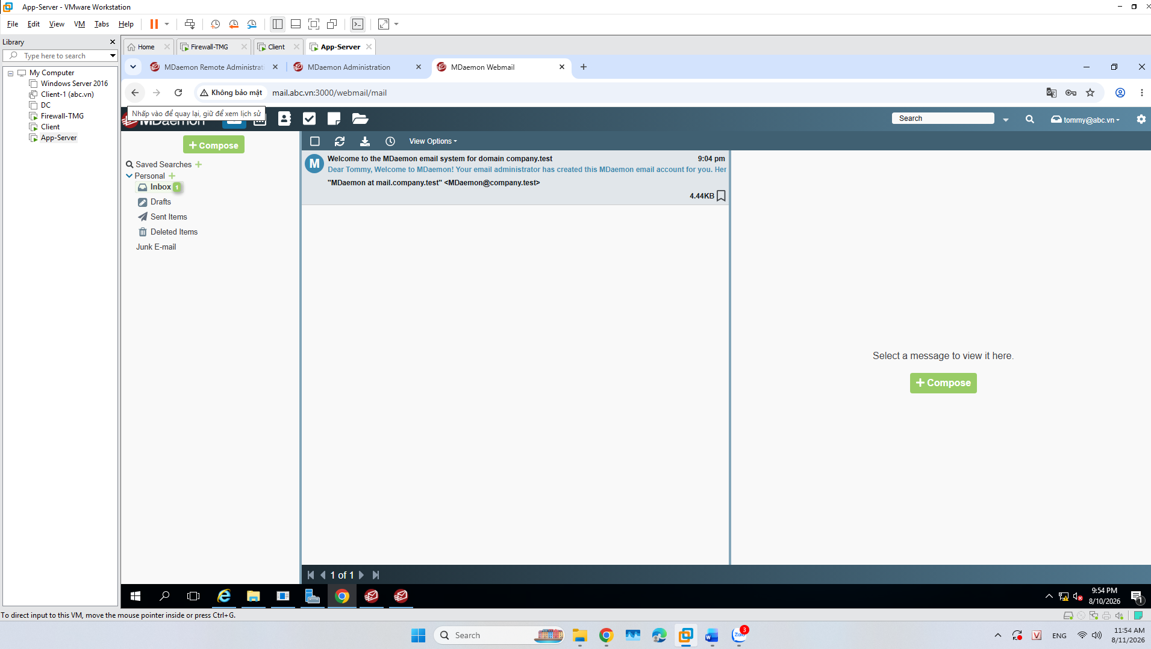

    - Khảo sát và kiểm tra hoạt động của dịch vụ Web trên App Server:
- Khảo sát:
  - Chạy công cụ “IIS Management”.
  - Xem các Web site đã tạo, gồm các thông tin:
    - Tên Website:OnlineShop
    - Thư mục nội dung của Website:
    - Tên miền truy cập Website:
    - IP address gán vào Website:
- Kiểm tra hoạt động của dịch vụ Web tại máy App Server:
  - Dùng Google Chrome, truy cập Web site bằng tên miền. Kết quả:
  - Dùng Google Chrome, truy cập Web site bằng IP address. Kết quả:

Kết quả :
Tạo Website mới từ source web
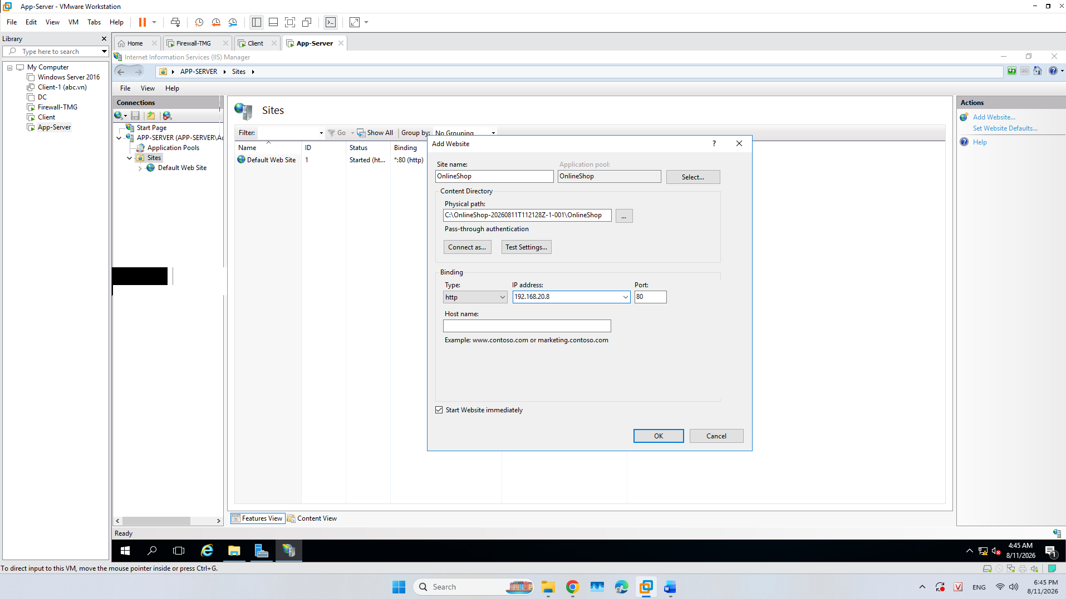

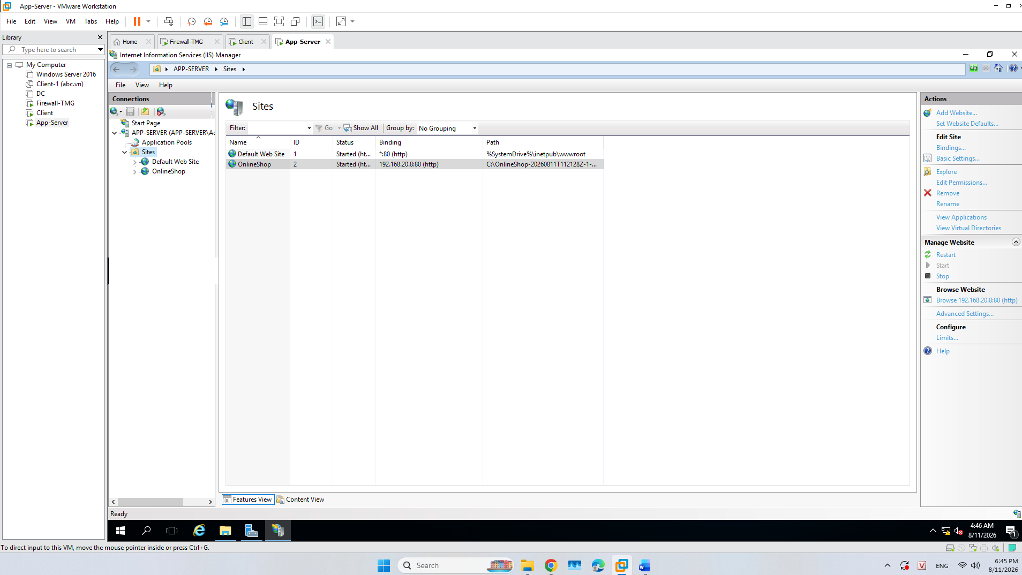

    - Kiểm tra hoạt động của dịch vụ MySQL trên App Server:
- Kiểm tra hoạt động của dịch vụ MySQL Database Server:
  - Chạy công cụ “MySQL Workbench 8.0”
  - Kết nối vào MySQL Server tại localhost, user=root, pass=123456.
Cài đặt SQL Server
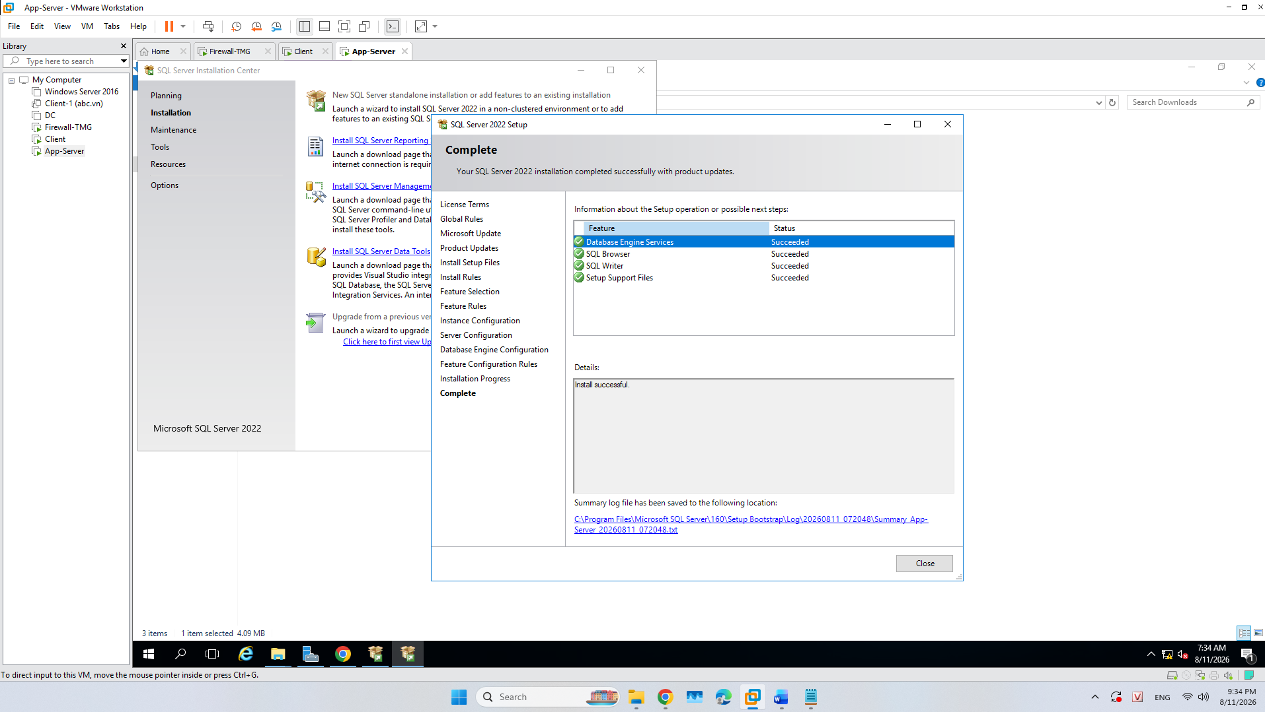

    - Kiểm tra hoạt động của dịch vụ SQL Server trên App Server:
- Kiểm tra hoạt động của dịch vụ SQL Server:
  - Chạy công cụ “Microsoft SQL Server Management Studio”
  - Kết nối vào SQL Server tại localhost, user=sa, pass=123456.

- Tạo và cấu hình mạng Perimeter cho các Server công cộng.
- Tóm tắt phần thực hành:
- Định nghĩa Perimeter Network trên Firewall
- Cấu hình các quan hệ mạng (Network rules) giữa Perimeter và các mạng khác.
- Cấu hình Access Rule cho người dùng mạng Nội bộ truy cập dịch vụ trên Server công cộng.
- Kiểm tra an ninh của hệ thống mạng.
- Nội dung phần thực hành:
- Network Object là đối tượng định danh cho mỗi khu vực mạng.
- Firewall sử dụng đối tượng Network trong việc thiết lập các chính sách truy cập, các mối quan hệ mạng (Network Relation) nhằm đảm bảo an toàn cho hệ thống.
- Perimeter Network (mạng cô lập) là đối tượng dành cho khu vực mạng có nguy cơ bị tấn công cao.
- Nhằm đảm bảo an toàn cho mạng nội bộ, trên TMG Firewall, cần định nghĩa mạng mới là Perimeter Network và thiết lập mối quan hệ mạng (Network Relation) sao cho mạng Nội bộ giao tiếp được Perimeter mà không cho phép chiều ngược lại.
  - Định nghĩa Network Perimeter cho mạng của những Server công cộng.
- Công cụ “Forefront TMG Management”: duyệt đến nhánh “Networking” nhấp phải trên “Network” , chọn “New” “Network” để định nghĩa nhánh mạng mới cho Firewall.
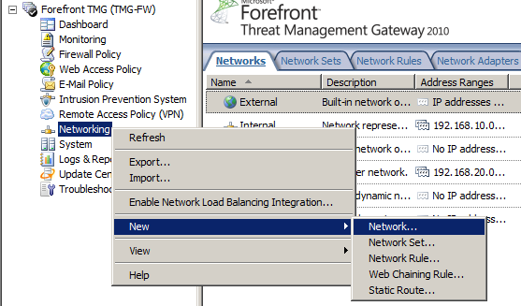
- Gợi ý các tùy chọn khi tạo nhánh mạng Perimeter:
Tên Network | Type | IP Range
Mạng DMZ | Perimeter | 192.168.20.0 192.168.20.255
  - Trong đó: dãy IP address: 192.168.20.x thuộc về mạng Perimeter.
- Kiểm tra sự có mặt của “Mạng DMZ” trong tab “Networks” của nhánh “Network”.
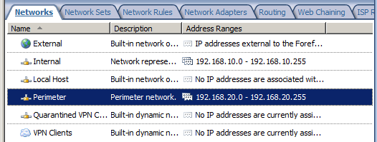
  - Định nghĩa mối quan hệ mạng (Network Rule) giữa vùng DMZ với các mạng khác:
- Network Rule quy định mối quan hệ (Relation) giữa 2 mạng theo 1 trong 2 loại:
- Route relation: Firewall đóng vai trò định tuyến giữa mạng Source và mạng Destination.
  - Điều kiện: IP address của 2 mạng phải cùng là Private IP address hoặc cùng là Public IP address.
  - Ý nghĩa: máy tính trong 2 mạng này có thể giao tiếp lẫn nhau (2 chiều).
- NAT relation: Firewall đóng vai trò NAT từ mạng Source tới mạng Destination.
  - Điều kiện: IP address của mạng source phải là Private IP address ; IP address của mạng destination phải Public IP address hoặc Private IP address.
  - Ý nghĩa: máy tính ở mạng Source kết nối được mạng Destination ; máy tính ở mạng Destination không truy cập được vào mạng Source (1 chiều).
- Lựa chọn loại Relation phụ thuộc nhu cầu bảo mật của mạng.
- Thao tác tạo Network rule:
  - Công cụ “Forefront TMG Management”: nhấp phải trên nhánh “Networking” chọn “New” “Network rule” để tạo mối quan hệ giữa các mạng.
- Gợi ý tạo các Network Rule cho mạng doanh nghiệp ABC theo bảng sau:
Tên Rule | Source | Destination | Relation
Internal DMZ | Internal | Vung DMZ | NAT
DMZ External | Vung DMZ | External | NAT
Ghi chú:
- Quan hệ giữa Internal DMZ chọn kiểu NAT nhằm đảm bảo các máy từ vùng DMZ không thể truy cập vào các máy trong vùng Internal (quan hệ 1 chiều).
- Tương tự có các quan hệ khác.
- Kiểm tra sự có mặt của các Rules đã tạo trong tab “Network rule”.

  - Cấu hình Access Rule cho người dùng Nội bộ truy cập dịch vụ trên Server công cộng.
- Sau khi Server công cộng bị cô lập sang mạng khác, các Client nội bộ không còn truy cập được các dịch vụ của những Server này.
- Cần phải tạo các Access Rule cho các máy thuộc internal truy cập được các dịch vụ cung cấp bởi các Server thuộc vùng DMZ.
- Trên Firewall, tạo các Access Rule:
  - Cho phép các máy Nội bộ truy cập được các dịch vụ: DNS, Web, FTP, MDaemon… cung cấp bởi các máy Server trong vùng DMZ.
  - Cho phép các máy Nội bộ truy cập được các dịch vụ: DNS, Web, FTP… cung cấp bởi các máy Server bên ngoài.
  - Cho phép các Server vùng DMZ truy cập được các dịch vụ: DNS, Web… cung cấp bởi các máy Server bên ngoài.
- Mẫu các Access Rule cần tạo:
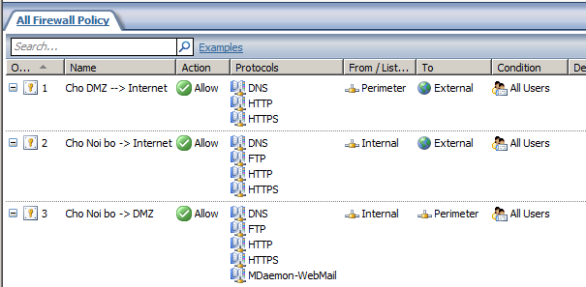
  - Ghi chú: “MDaemon Webmail” là Protocol tạo mới: direction Outbound, TCP port 3000
- Kiểm tra kết quả cấu hình
  - Máy Client truy vấn tên miền trên App Server trong vùng DMZ và trên Google DNS server (8.8.8.8).
  - Máy Client truy cập Web trên App Server trong vùng DMZ.
  - Máy Client truy cập Web của Google, YouTube….
  - Máy Client truy cập MDaemon Web mail trên App Server trong vùng DMZ.
- Kiểm tra an ninh mạng:
  - Các máy Server trong vùng DMZ và các máy bên ngoài internet không thể giao tiếp mạng với các máy trong mạng Nội bộ.
  - Các máy bên ngoài internet không thể giao tiếp, các máy Server trong vùng DMZ
- Publish Server công cộng cho người dùng mạng bên ngoài truy cập.
Lý thuyết:
- Các máy Apps server trong vùng DMZ giao tiếp ra external bắng cơ chế NAT của Firewall. Do vậy, các máy tính bên ngoài không thể giao tiếp trực tiếp với App Server.
- Các máy external chỉ có thể giao tiếp được đến IP address của card mạng giao tiếp ra ngoài (External IP address) của Firewall.
- Publish a server là thực hiện “mở port” trên Firewall để chuyển hướng các request dịch vụ về Apps server.
- Người dùng external sẽ truy cập các dịch vụ của App Server bằng External IP address của Firewall => các tên miền dịch vụ phải giải đáp về External IP address của Firewall.
- Tóm tắt phần thực hành:
- Cấu hình Publish Server cho người dùng mạng bên ngoài truy cập các dịch vụ trên Server công cộng, gồm: DNS, Web, MDaemon Web mail, SQL Server, MySQL…
- Cấu hình cho phép Remote Desktop vào máy Server từ bên ngoài internet.
- Mô hình thực hành:
- Thêm máy Client bên ngoài, hoặc di chuyển máy Nội bộ ra ngoài
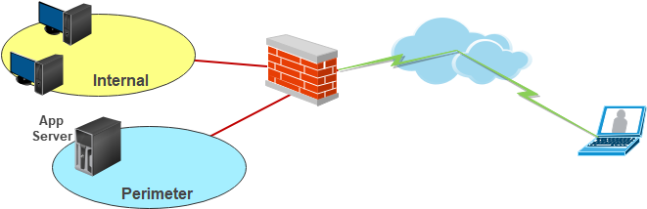
  - Ext. Client: kết nối mạng vào switch NAT.
    - Đặt IP động;
    - Khai báo Preferred DNS server là External IP address của Firewall.
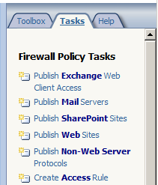
- Thao tác thực hiện Publish Server trên Forefront TMG Firewall:
  - Công cụ “Forefront TMG Management”: nhấp phải trên nhánh “Firewall Policy” chọn “New” chọn một kiểu publish cần dùng.
  - Hoặc: chọn nhánh “Firewall Policy” chọn một kiểu publish cần dùng tại thanh “Tasks” bên phải.

  - Publish DNS Server:
Nhu cầu:
- Dịch vụ DNS đã được cài đặt trên máy App Server. Các DNS record cũng đã được tạo
- Cần publish dịch vụ này cho người dùng bên ngoài internet truy vấn.
Thực hiện:
- Công cụ “Forefront TMG Management”: tạo mới “Publish Non-web Server”
- Các tùy chọn cho wizard này (minh họa):
Tên Rule | Server | Protocols | Network Listener
Publish DNS Server | IP address của DNS Server | DNS Server | External
Trong đó:
  - “DNS Server” là một protocol object có sẵn.
  - “External” là nhánh mạng nhận các DNS query từ ngoài gửi vào Firewall. Firewall sẽ chuyển tiếp vào máy DNS Server trong vùng DMZ.
- Kiểm tra kết quả từ Client bên ngoài:
  - Khai báo Preferred DNS là External IP address của Firewall.
  - Dùng lệnh NSLOOKUP <tên miền> để kiểm tra phân giải các tên miền có trên DNS Server công cộng.
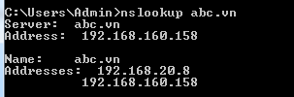
  - Publish Webmail của MDaemond (WorldClient):
Nhu cầu:
- Dịch vụ eMail (bộ phần mềm MDaemon) đã được cài đặt trên máy App Server.
- MDaemon WorldClient cho phép người dùng truy xuất mail dưới dạng Web (gọi là Webmail) qua TCP port 3000
- Cần publish dịch vụ Webmail cho người dùng bên ngoài internet truy vấn.
Thực hiện:
    - Tạo tên miền giải đáp External IP address của Firewall:
Do Client truy cập Webmail Server bằng External IP address của Firewall => tên miền truy cập Webmail phải trỏ về IP address nay.
- Tại DNS Server trong DMZ: tạo thêm A-record trỏ về External IP address của Firewall
  - Ví dụ: tạo mới A-record mail.abc.vn IP: 10.0.0.12 (External IP của Firewall)
- Dùng NSLOOKUP mail.abc.vn đảm bảo resolve được 2 IP address.
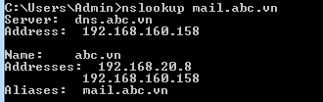
    - Tạo mới Protocol Object cho Mdaemon Web mail:
Mdaemon Web mail dùng TCP port 3000, không có sẵn trong Firewall => cần tạo mới.
- Công cụ “Forefront TMG Management”: chọn nhánh “Firewall Policy”
- Thanh điều hướng bên phải: chọn tab “Toolbox” chọn danh mục “Protocols” chọn “New” “Protocol” để tạo Protocol Object.
  - Tên giao thức: tự đặt (ví dụ: MDaemon Webmail)
  - Primary connection: tạo mới với các thông tin:
    - Protocol type: TCP
    - Direction: Inbound
    - Port range: 3000 đến 3000.
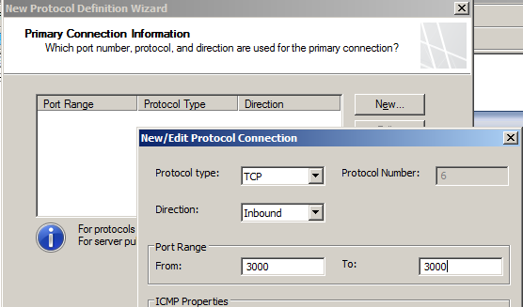
    - Publish MDaemon Web mail:
- Tạo mới một “Non-web server publishing rule…” hoặc “Publish a Non-Web server” :
Tên Rule | Server | Protocols | Network Listener
Publish Webmail | 192.168.20.8 | MDaemon Webmail | External
    - Kiểm tra trên máy client thuộc External:
- Truy vấn tên miền: NSLOOKUP mail.abc.vn đảm bảo giải đáp External IP address của Firewall
- Dùng Chrome truy xuất Webmail: mail.abc.vn:3000
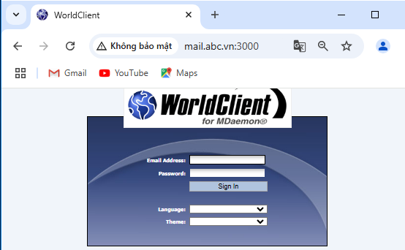

  - Publish MySQL Server:
Nhu cầu:
- Dịch vụ MySQL database đã được cài đặt trên máy App Server.
- Cho phép người dùng bên ngoài internet kết nối vào MySQL Database8 Server.
Thực hiện:
    - Tạo tài khoản MySQL và cấp ALL quyền cho tài khoản:
- Trên máy “App Server”: chạy “MySQL Command line”
- Tạo tài khoản “admin” password “123456” bằng lệnh
CREATE USER 'admin'@'%' IDENTIFIED BY '123456';
- Cấp ALL quyền cho tài khoản bằng lệnh:
GRANT ALL PRIVILEGES ON *.* TO 'admin'@'%' WITH GRANT OPTION;
    - Tạo mới Protocol Object cho MySQL:
MySQL dùng TCP port 3060, không có sẵn trong Firewall => cần tạo mới.
- Công cụ “Forefront TMG Management”: tạo Protocol Object.
  - Tên giao thức: tự đặt (ví dụ: MySQL Server)
  - Primary connection: tạo mới với các thông tin:
    - Protocol type: TCP
    - Direction: Inbound
    - Port range: 3060 đến 3060.
    - Publish MySQL Server:
- Tạo mới một “Non-Web server publishing rule” hoặc “Publish a Non-Web server
Tên Rule | Server | Protocols | Network Listener
Publish MySQL | 192.168.20.8 | MySQL Server | External
    - Kiểm tra trên máy client thuộc External:
- Cài đặt phần mềm quản lý “MySQL Workbench” (nếu chưa có)
- Dùng MySQL Workbench” kết nối tới MySQL trong App Server, khai báo:
  - IP address: External IP address của Firewall
  - Port: 3060
  - User: admin password: 123456

  - Publish Web Server:
Nhu cầu:
- Giả định, mạng doanh nghiệp chỉ có 01 máy Web Server duy nhất (máy App Server).
- Tất cả các Website đều đặt trên Web Server này.
- Cần cho phép người dùng bên ngoài internet truy cập vào các Website trên App Server.
Thực hiện:
    - Tạo tên miền cho website giải đáp External IP address của Firewall:
Bên ngoài internet truy cập Web Server bằng External IP address của Firewall => tên miền truy cập Website phải trỏ về External IP address của Firewall
- Tại DNS Server trong DMZ: tạo thêm A-record trỏ về External IP address của Firewall
  - Ví dụ: tạo mới A-record www.abc.vn IP: 10.0.0.12 (External IP của Firewall)
- Dùng NSLOOKUP mail.abc.vn đảm bảo resolve được 2 IP address.
    - Tạo mới Protocol Object cho HTTP port 80:
Forefront TMG Firewall đề cao việc Publish Web Server bằng giải pháp Reverse Proxy. Do vậy, không tạo sẵn protocol object “HTTP Server” dùng TCP port 80 => cần tạo mới.
- Công cụ “Forefront TMG Management”: chọn nhánh “Firewall Policy”
- Tại “Toolbox” danh mục “Protocols” chọn “New” “Protocol”
  - Tên giao thức: tự đặt (ví dụ: HTTP Server)
  - Primary connection: tạo mới với các thông tin:
    - Protocol type: TCP
    - Direction: Inbound
    - Port range: 80 đến 80.
    - Publish MDaemon Web mail:
- Tạo mới một “Non-web server publishing rule” hoặc “Publish a Non-Web server” :
Tên Rule | Server | Protocols | Network Listener
Publish HTTP Web Server | 192.168.20.8 | HTTP Server | External
    - Kiểm tra trên máy client thuộc External:
- Truy vấn tên miền: NSLOOKUP www.abc.vn đảm bảo giải đáp External IP address của Firewall
- Dùng Chrome truy xuất Web: www.abc.vn
  - Thử nghiệm khi Web Server có nhiều Website:
- Trên DNS Server:
  - Tạo thêm 2 tên miền: www.def.vn và www.xyz.vn cùng trỏ về External IP address của Firewall.
- Trên Web Server:
  - Tạo thêm 2 Web site, dùng chung IP, chung port (80), khác Host Header
Tên WebSite | IP address | Port | Host Header | Home Dir.
Web-ABC | 192.168.20.8 | 80 | www.abc.vn | C:\Web-ABC
Web-XYZ | 192.168.20.8 | 80 | www.xyz.vn | C:\Web-XYZ
- Thử nghiệm truy cập trên máy client thuộc External:
  - Dùng Chrome truy xuất Web: www.def.vn
  - Dùng Chrome truy xuất Web: www.xyz.vn

